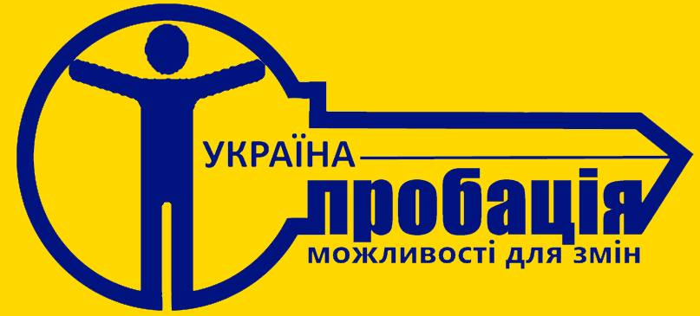
І Н Ф О Р М А Ц І Я

Голосіївський районний сектор Київського міського відділу з питань пробації Центрального міжрегіонального управління з питань виконання кримінальних покарань та пробації Міністерства юстиції

Контактні дані:  Начальник: | поштова адреса: вул. В. Забіли, 3, м. Київ,  03039, тел.: 257-42-15, електронна скринька: kv2_probation@ukr.net  майор внутрішньої служби Орнацька Вікторія Олександрівна
Графік роботи: | понеділок – п’ятниця: 09:00 – 18:00  обідня перерва: 13:00 – 14:00  вихідний: субота, неділя

ПРОБАЦІЯ – ЦЕ:
1) забезпечення безпеки суспільства (громади) шляхом запобігання вчиненню правопорушень
2) надання суду інформації, що характеризує обвинувачену особу для прийняття справедливого рішення (складення досудової доповіді)
3) організація виконання покарань, не пов'язаних з позбавленням волі
4) пробаційний нагляд: контроль за особою, яка вчинила правопорушення, а також допомога, спрямована на підтримку такої особи в суспільстві (консультації, мотивування до змін, сприяння у вирішенні проблемних питань)
5) допомога особі, яка готується до звільнення з місць позбавлення волі, в адаптації до життя в суспільстві

ДО КОГО ЗАСТОСОВУЄТЬСЯ ПРОБАЦІЯ?
1) особа, щодо якої складається досудова доповідь, яка перебуває у кримінальному процесі
2) особа, засуджена до кримінального покарання, що не пов’язане з позбавленням волі, як от: заборона обіймати певні посади або займатися певною діяльністю, громадські та виправні роботи
3) особа, якій покарання у виді позбавлення волі замінено на покарання у виді громадських або виправних робіт
4) особа, звільнена з випробувальним терміном від відбування покарання у виді позбавлення (обмеження) волі
5) звільнена від відбування покарання вагітна жінка та жінка, яка має дитину віком до трьох років особа, яка готується до звільнення з місць позбавлення волі
6) особа, яка готується до звільнення з місць позбавлення волі

ПЕРЕВАГИ ПРОБАЦІЇ:
ДЛЯ ОСОБИ, яка вчинила правопорушення:
1) можливість змінитись без перебування у місцях позбавлення волі (ізоляції від суспільства), підтримка на шляху до змін
2) збереження сімейних стосунків та зв’язків у громаді
3) збереження роботи та житла
4) позитивний соціальний ефект: особа не втрачає соціальні зв’язки та шанс створити сім’ю

ДЛЯ СУСПІЛЬСТВА (ГРОМАДИ):
1) убезпечення громади від вчинення повторних злочинів
2) справедливе здійснення правосуддя: баланс між карою за вчинене правопорушення, відшкодуванням завданої шкоди та інтересами членів суспільства

ДЛЯ ДЕРЖАВИ:
1) зниження злочинності
2) зниження кількості ув’язнених в місцях позбавлення волі осіб
3) позитивний економічний ефект: утримання правопорушника у місцях позбавлення волі набагато дорожче для держави, ніж перебування на пробації; а також залишаючись у суспільстві особа не втрачає роботу та сплачує внески у держбюджет
4) дотримання міжнародних стандартів

ВИДИ ПРОБАЦІЇ (передбачено Законом України "Про пробацію"):
Досудова пробація – забезпечення суду інформацією, що характеризує особу, яка обвинувачується у вчиненні правопорушення, з метою врахування обставин її життя для прийняття судом справедливого рішення про міру її відповідальності (складення досудової доповіді)
Наглядова пробація – здійснення наглядових та соціально-виховних заходів: надання психологічної, консультативної та інших видів допомоги, сприяння працевлаштуванню, залучення до навчання, участь у виховних заходах та соціально-корисній діяльності, проведення індивідуально-профілактичної роботи відносно особи, до якої застосовується пробація
Пенітенціарна пробація – це допомога особі, яка готується до звільнення з місць позбавлення волі у трудовому та побутовому влаштуванні за обраним нею місцем проживання, влаштування до закладів охорони здоров’я та сприяння в адаптації до життя у суспільстві

